附件1：
2019年江苏省青少年信息学奥林匹克冬令营教学安排表
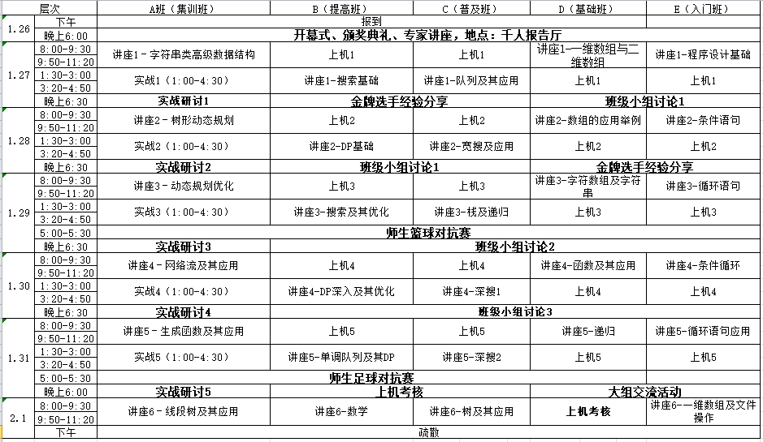

附件2：
2019年江苏省青少年信息学奥林匹克冬令营活动报名表

带队老师姓名： 性别： 是否住校内：
联系电话： 是否有意向做班主任： （是/否）

序 | 城市 | 姓名 | 性别 | 身份证号码 | 学校 | 年级 | NOIP2018参赛组别（提高/普及） | 复赛成绩 | 所获奖项 | 所报班级(A、B、C、D、E)
填表说明：
- 此表请在excel表格中填写，以xls格式上报；
2、请认真、详细填写每一个学生的具体信息，组委会将据此进行分班，安排机位、教室和住宿，购买人身意外保险等，一旦上报不得更改。

